МИНОБРНАУКИ РОССИИ
Санкт-Петербургский государственный
электротехнический университет
«ЛЭТИ» им. В.И. Ульянова (Ленина)
Кафедра САПР

Практическая работа №1
по дисциплине
«Алгоритмы и структуры данных»
Тема: «Алгоритмы сжатия без потерь»

Студентка гр. 4354 |  | Семенова М.В.
Преподаватель |  | Пестерев Д.О.

Санкт-Петербург
2026
Задача
Необходимо реализовать следующие алгоритмы сжатия: RLE (Run-length encoding), MTF (Move-to-front), algorithm Huffman, arithmetic codes, BWT (Burrows-Wheeler transform), LZ77, LZSS, LZ78, Huffman’s codes. Написать функцию энтропийного кодирования. Написать временную и пространственную сложность, а также сделать оценку коэффициента сжатия.

Теоретическая часть
RLE (Run-length encoding) – алгоритм сжатия данных, заменяющий повторяющиеся символы (серии) на один символ и число его повторов.
Алгоритм кодирования (сжатия):
- Пройти по входным данным.
- Подсчитать количество последовательно повторяющихся символов.
- Сохранить длину повторяющегося символа и сам символ.
Пример. Входные данные: AAABBBCCC. После сжатия: 3A3B3C
Алгоритм декодирования
- Пройти по входным (закодированным данным).
- Если встречаем числовой символ, то добавляем его к счету.
- Если встречаем нечисловой символ, то к декодированию добавляем количество этих символов.
Пример. Закодированные данные: 3A3B3C. После декодирования: AAABBBCCC
Временная сложность.
Кодирование занимает O(n), где n – длина входных данных, так как алгоритм проходит по входным раз один раз, сравнивая соседние символы (текущий и предыдщий). Если символ повторяется – увеличивается счетчик, если нет – пара записывается и счетчик обнуляется. Таким образом, алгоритм проходит по данным один раз. Алгоритм декодирования займет O(m), где m – длина закодированных данных.
Пространственная сложность
В лучшем случае, когда встречается одна серия, алгоритм занимает O(1)памяти. В худшем случае, когда нет повторяющихся символов, кодирование займет O(2n) = O(n), так как каждый символ будет записываться как отдельная пара. Алгоритм декодирования займет исходный размер данных O(n).
MTF (Move-to-front) – алгоритм преобразования данных (кодирования), который повышает эффективность последующего энтропийного кодирования.
Алгоритм кодирования:
- Инициализировать список символов алфавита, содержащий от 0 до 255 байт.
- Для каждого символа входных данных: найти его позицию (индекс) в текущем списке, записать в выходной поток записать этот индекс, найденный символ переместить в начало списка (при этом все символы от 0 до позиции -1 сдвигаются вправо)
Пример. Алфавит: [A, B, C, D]. Вход: [B, A, A, C].
- B на позиции 1; выход: 1, список: [B, A, C, D]
- A на позиции 1; выход: 1, 1, список: [A, B, C, D]
- A на позиции 0 ; выход: 1, 1, 0, список: [A, B, C, D]
- C на позиции 2; выход: [C, A, B, D]
- Результат: 1, 1, 0, 2
Алгоритм декодирования:
- Инициализировать тот же начальный список символов
- Для каждого индекса из закодированных данных: извлечь символ из списка по указанному индексу, символ записать в выходной поток, этот символ переместить в начало списка, как в кодировании.
Пример. Вход: [1, 1, 0, 2]. Выход: [B, A, A, C].
Временная сложность.
Алгоритм кодирования займет O(n), где n – длина входных данных. Для каждого символа входных данных нужно найти символ в списке фиксированной длинны (256) и переместить его в начало списка.
Декодирование займет O(n) где n – длина входных данных, так как для каждого индекса выполняется фиксированное количество итераций удаления и вставки элемента.
Пространственная сложность.
Требуется O(1) памяти для хранения списка символов и O(n) памяти для выходных данных. Значит, пространственная сложность составит O(n) памяти, где n – длина входных данных
Huffman’s algorithm– алгоритм сжатия без потерь. Он строит оптимальное кодовое дерево, в котором более частые символы получают более короткие коды, а редкие — более длинные.
- Определить частоту вхождения символа во входных данных.
- На основе полученных данных построить двоичное дерево. Два символа с наименьшей частотой объединяются, создавая новый (единый) узел. Данный шаг повторяется, пока не останется один узел, который будет считаться корневым.
- После построения двоичного дерева необходимо создать битовый код. Выполнить обход дерева: при переходе к левому потомку добавляется 0, к правому – 1.
- Каждый символ исходных данных заменить на соответствующий битовый код, результат записать.
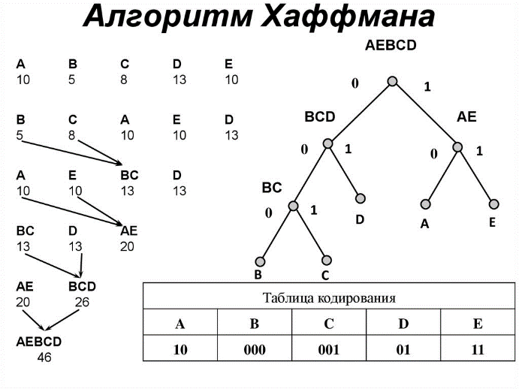
Рис. 1 – Пример алгоритма Хаффмана
Алгоритм декодирования.
Сравнить данные с таблицей кодов и записать соответствующие символы. Декодирование однозначно, так как используются префиксные коды.
Временная сложность
При создании словаря частот алгоритм проходит по входным данным с длиной m - O(m). Построение дерева занимает O(n log(n)), где n – количество уникальных символов. Генерация кодов занимает O(k) памяти (Проход по дереву один раз). Значит итоговая временная сложность O(m + n log(n)).
Пространственная сложность
Для хранения дерева требуется O(k) памяти. Кодовые таблицы также занимают O(k) памяти. Для хранения закодированных данных необходимо O(m), где m – длина закодированных данных. Таким образом, пространственная сложность - O(k+m)
Arithmetic codes (Арифметическое кодирование)
Арифметическое кодирование рассматривает весь входной поток как одно число в интервале [0,1). Алгоритм последовательно сужает текущий интервал в зависимости от вероятностей символов.
- Определяются вероятности (или частоты) каждого символа.
- Инициализируется текущий интервал [low,high)=[0,1).
- Для каждого символа входных данных: интервал делится на подынтервалы, пропорциональные вероятностям символов. Текущий интервал сужается до подынтервала, соответствующего обрабатываемому символу.
- После обработки всех символов выбирается любое число из итогового интервала, которое представляется в двоичном виде. Это число и является закодированными данными.
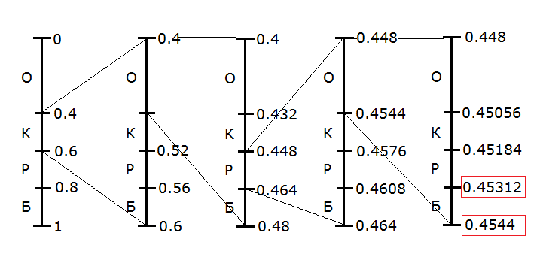
Рис. 2 – Пример арифметического кодирования
Декодирование:
- Имея закодированное число и те же вероятности символов, последовательно определяется каждый символ:
- Определяется, какому подынтервалу принадлежит текущее число.
- Соответствующий символ записывается в выходной поток.
- Текущий интервал сужается до этого подынтервала, и число масштабируется для следующей итерации.
- Процесс продолжается до тех пор, пока не будут декодированы все символы или не достигнут конец потока.
Временная сложность
Алгоритм кодирования требует O(n) памяти при условии, что вероятности символов известны заранее и операции с интервалом выполняются за константное время. Алгоритм декодирования требует O(m) памяти, где m — длина закодированного потока.
Пространственная сложность. Для хранения текущего интервала и вероятностей требуется O(k) памяти, k – размер словаря.
BWT (Преобразование Барроуза-Уилера) – это алгоритм, который не сжимает данные сам по себе, но он значительно улучшает эффективность последующих алгоритмов. В основе алгоритма лежит циклическая сортировка всех ротаций строки и выделение последнего столбца.
Алгоритм кодирования.
- Для входной строки составить список всех циклических сдвигов (перестановок).
- Полученные строки отсортировать в лексикографическом порядке.
- Из отсортированных строк извлечь последний столбец – результат BWT.
- Сохранить индекс строки, содержащей исходную строку
Обратное преобразование.
- Отсортировать символы полученного столбца. После сортировки получим первый столбец матрицы циклических сдвигов).
- Символы последнего и первого столбца образуют пары, которые необходимо отсортировать по возрастанию, добавляя каждый раз последний символ в начало строки и сортируя снова все строки, получаем первоначальную матрицу.
- По индексу найти нужную строку.
Пример.
Вход | Все  циклические  сдвиги | Сортировка  строк | Выход
ABACABA | ABACABA  BACABAA  ACABAAB  CABAABA  ABAABAC  BAABACA  AABACAB | AABACAB  ABAABAC  ABACABA  ACABAAB  BAABACA  BACABAA  CABAABA | BCABAAA, 3  3 – номер  отсортированной  строки в исходной  матрице
Временная сложность
Для создания циклических сдвигов необходимо О(n²), где n – размер блока, тогда сортировка сдвигов потребует О(n²logn). Итоговая временная сложность потребует О(n³ logn), так как сбор последнего столбца требует О(n²). Декодирование для одного блока требует О(n logn) памяти, так как сортируются символы только последнего столбца. Значит декодирование всех блоков займет О(m logn) где m – размер блока.
Пространственная сложность занимает О(n²).
LZ77 – словарный метод сжатия, основанный на «скользящем окне». Алгоритм поддерживает буфер поиска (уже обработанные данные) и буфер просмотра (данные, ожидающие кодирования). Для каждого фрагмента из буфера просмотра ищется максимальное совпадение в буфере поиска. Результат кодируется в виде «ссылки», т.е., если во входных данных какая-то цепочка элементов встречается более одного раза, то все последующие её вхождения можно заменить «ссылками» на ее первое вхождение.
Алгоритм кодирования.
- Поиск последовательности символов в буфере поиска, которые совпадают с символами из буфера ввода.
- Формируется тройка: смещение, длина, следующий символ. Смещение - расстояние от текущей позиции до начала совпадения в буфере поиска. Длина - длина найденного совпадения. Следующий символ - первый символ после совпадения.
- Если совпадение не найдено, то формируется следующая тройка: 0, 0, символ.
- Окно сдвигается на длину совпадения + 1, процесс повторяется.
Алгоритм декодирования.
- Последовательное чтение троек (смещение, длина, символ).
- Если смещение = 0, то в выходной поток записывается символ.
- Если смещение > 0, из уже декодированных данных (начиная с позиции, отстоящей на смещение назад) копируется фрагмент указанной длины, затем добавляется следующий символ.
Пример.
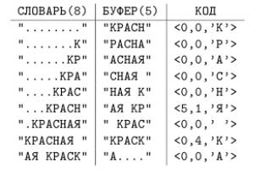
Рис. 3 - Пример LZ77
Временная сложность
Для каждого символа выполняется поиск совпадений в окне, что занимает O(mk), где m - размер окна, k - размер буфера. Так как всего символов n, то общая временная сложность O(mkn). Декодирование выполняется за O(n), так как необходимо пройти по закодированным данным один раз.
Пространственная сложность
Алгоритм хранит скользящее окно размером m и буфер размером k для входных данных размером n , что требует O(m + k + n) памяти.
LZSS – является одной из версий LZ77. Основное отличие заключается в том, что ссылки на повторяющиеся фрагменты кодируются только в том случае, если длина совпадения превышает заданный порог. Это позволяет избежать кодирования коротких совпадений, которые увеличивают размер выходных данных.
Алгоритм кодирования.
- Аналогично LZ77, но вводится минимальная длина совпадения (min_len).
- Если найдено совпадение длиной len≥min: формируется ссылка: (флаг_ссылки, смещение, длина). Окно сдвигается на len.
- Если совпадение не найдено или его длина меньше min_len: формируется литерал: (флаг_литерала, символ). Окно сдвигается на 1.
- Использование флагов позволяет однозначно различать ссылки и литералы при декодировании.
Алгоритм декодирования.
- Чтение флага из закодированного потока.
- Если флаг указывает на литерал, читается один символ и записывается в выходной поток.
- Если флаг указывает на ссылку, читаются смещение и длина, из уже декодированных данных копируется фрагмент.
Пример.
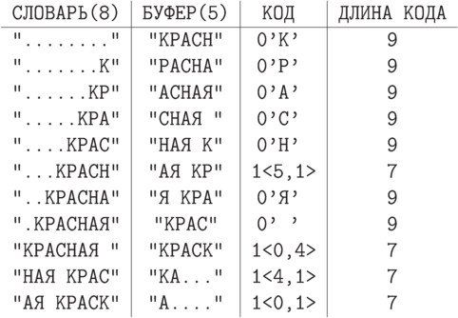
Временная сложность аналогично LZ77, но может достигать O(kn).
Пространственная сложность аналогично LZ77.
LZ78 – является продолжением алгоритма LZ77, но имеет отличия в подходе к сжатию. Алгоритм использует глобальный словарь, который строится динамически в процессе кодирования. В отличие от LZ77, он не использует скользящее окно, а хранит все ранее встреченные уникальные последовательности символов. Алгоритм ищет самую длинную подстроку, уже присутствующую в словаре, и выдает пару (индекс предыдущей фразы, следующий символ).
Алгоритм кодирования.
- Прочитать входные данные по одному символу за раз и пытается найти наибольшую совпадающую последовательность в словаре.
- Если совпадение найдено, добавить в выходной поток пару (индекс, символ), где индекс — это позиция совпадения в словаре, а символ — следующий символ, который не входит в найденную последовательность.
- Если совпадение не найдено, алгоритм добавляет новую последовательность в словарь и записывает (0, символ), где 0 - это отсутствие совпадений.
Алгоритм декодирования.
- Инициализируется словарь с пустой строкой (индекс 0).
- Для каждой пары (индекс, символ): из словаря по индексу извлекается фраза, к фразе добавляется символ, формируется новая строка.
- Новая строка записывается в выходной поток и добавляется в словарь.
Пример.
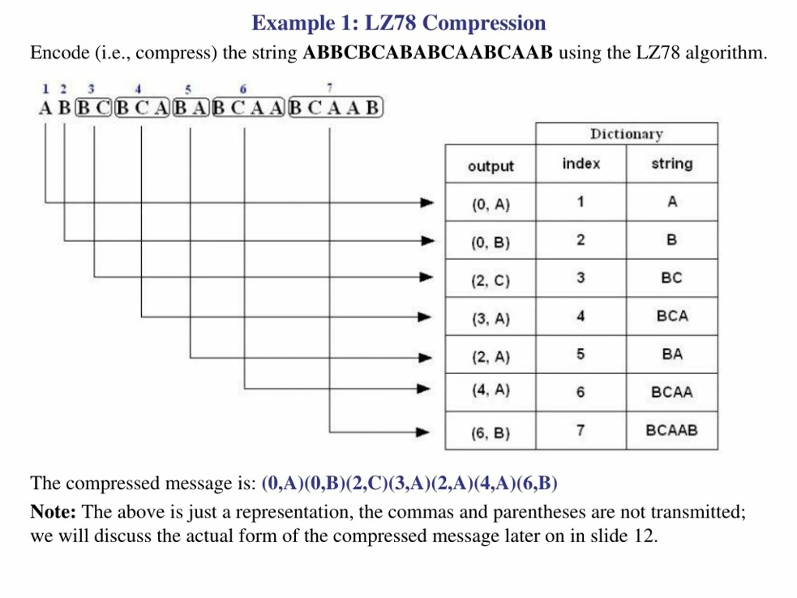
Рис. 4 – Пример кодирования LZ78
Временная сложность.
Для каждого входного символа алгоритм проверяет, существует ли текущая подстрока в словаре О(n), в худшем случае, когда данные не имеют повторяющихся фрагментов, внутренний цикл будет проверять каждый символ заново, а значит временная сложность может достигнуть О(n²). Временная сложность декодирования займет О(m), где m – количество закодированных троек.
Пространственная сложность
Для словаря, который хранит уникальные последовательность, требуется О(k), k – количество последовательностей (длина словаря). Тогда пространственная сложность займет О(k+ n), где n – длина входных данных. Декодирование займет О(k+ n).
Практическая часть
Был подготовлен следующий набор данных: enwik7, текст на русском языке, объемом 237Кб, .exe файл, черно-белое изображение, размером 800x600 пикселей. Изображение в оттенках серого, размером 800x600 пикселей, цветное изображение, размером 800x600 пикселей (см. рис. 4).
 |  | 
Черно-белое | Оттенки серого | Цветное
Рис. 5 – Тестовые изображения
Задание 1. Исследовать зависимость энтропии сообщения от размера блоков, на которые разбивается текст, подаваемый на вход BWT+MTF, для тестовых файлов. Вывести полученные результаты на график, сравнить с исходной энтропией и сделать вывод об оптимальном размере блока.
Для данного исследования в качестве тестовых данных был взят файл enwik7.
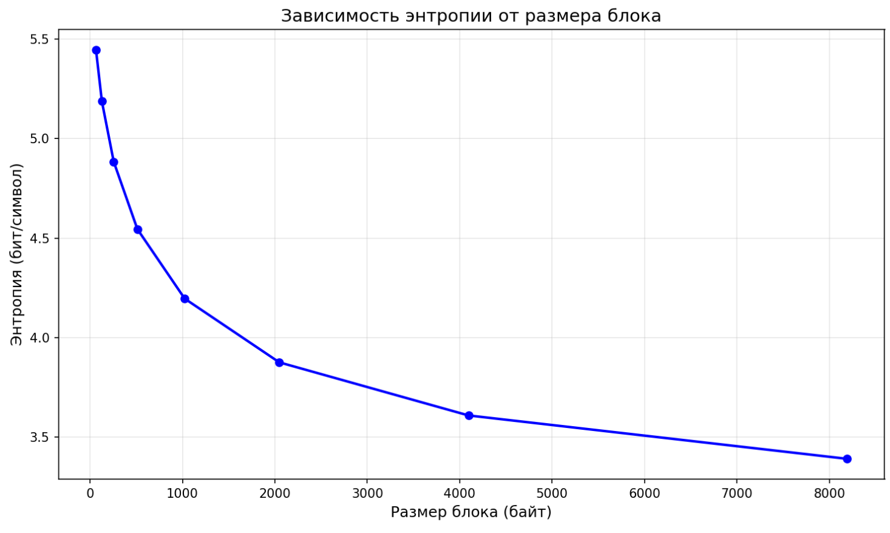
Рис. 6 – Зависимость энтропии от размера блока
В результате исследования можно сделать вывод, что при увеличении размера блока значение энтропии уменьшается. Это связано с тем, что улучшается структура данных, так как появляются последовательности из одинаковых символов. Слишком большие блоки увеличивают время обработки без существенного улучшения сжатия.
Задание 2. Исследовать зависимость коэффициента сжатия от размера буфера для алгоритма LZSS. Вывести полученные результаты на график и сделать вывод об оптимальном размере буфера.
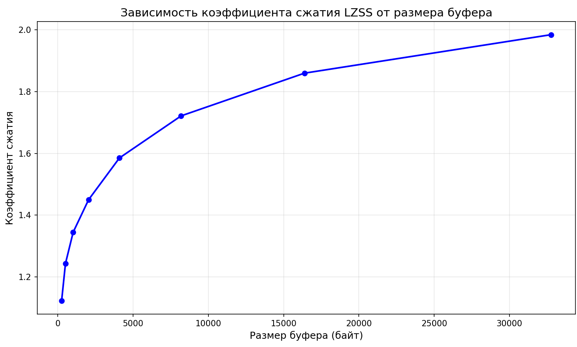
Рис. 7 – Зависимость коэффициента сжатия от размера буфера
При увеличении размера буфера коэффициент сжатия растет. Слишком большой размер буфера (более 10000 байт) увеличивает время обработки без существенного улучшения коэффициента сжатия.
Задание 3. Исследовать зависимость коэффициента сжатия от размера словаря для алгоритма LZW. Вывести полученные результаты на график и сделать вывод об оптимальном размере словаря.
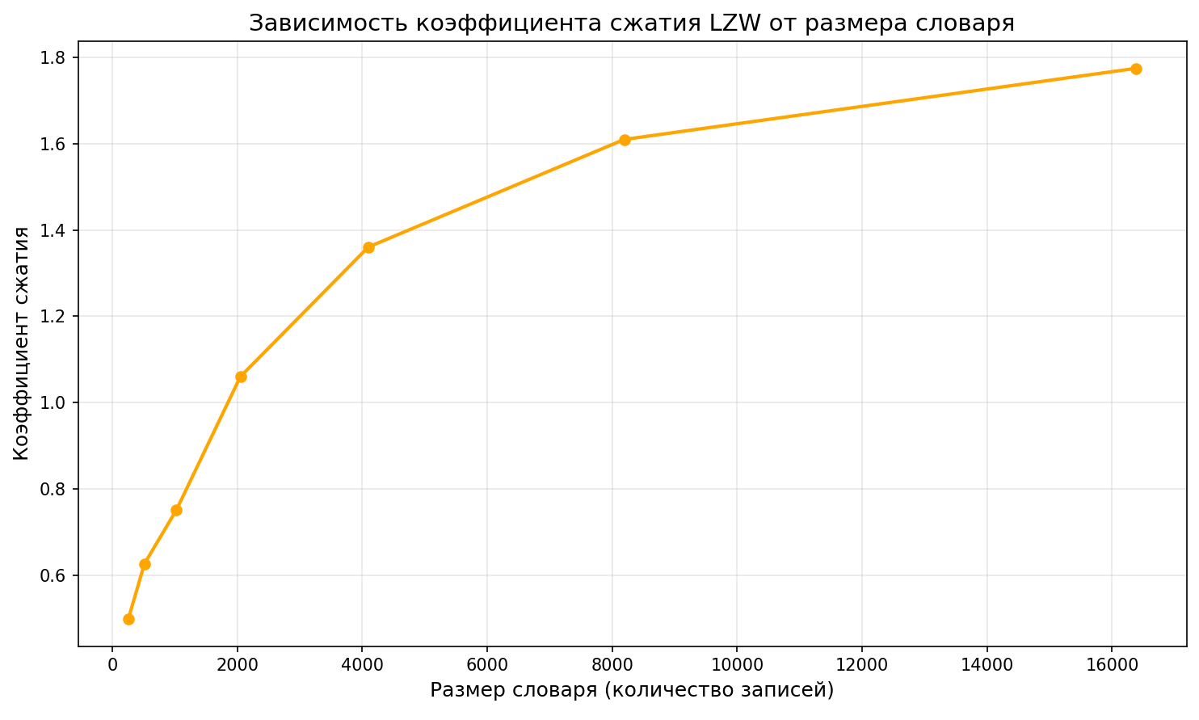
Рис. 8 – Зависимость коэффициента сжатия от размера словаря
По мере увеличения размера словаря коэффициент сжатия растет. Словарь более 4000 байт не является эффективным, так как коэффициент сжатия перестает сильно меняться. Оптимальный размер словаря 4096.
Собрать на основе реализованных алгоритмов следующие компрессоры:
- HA
- Run-length encoding (RLE)
- BWT + RLE
- BWT + MTF + HA
- BWT + MTF + RLE + HA
- LZSS
- LZSS + HA
- LZW
- LZW + HA
Файл: text.txt
Компрессор | Размер файла до компрессии | Размер файла после компрессии, Кб | Коэффициент сжатия
HA | 236.42 Кб  (242096 байт) | 119,99 | 1,970
RLE |  | 236,42 | 1,000
BWT + RLE |  | 131,86 | 1,793
BWT + MTF + HA |  | 95,54 | 2,474
BWT + MTF + RLE + HA |  | 83,64 | 2,827
LZSS |  | 126,18 | 1,874
LZSS + HA |  | 98,52 | 2,400
LZW |  | 109,09 | 2,167
LZW + HA |  | 92,72 | 2,550

Файл: enwik7
Компрессор | Размер файла до компрессии | Размер файла после компрессии, MB | Коэффициент сжатия
HA | 9.54 MB  (10000000 байт) | 6,12 | 1,559
RLE |  | 9,49 | 1,005
BWT + RLE |  | 8,08 | 1,180
BWT + MTF + HA |  | 4,87 | 1,956
BWT + MTF + RLE + HA |  | 5,21 | 1,832
LZSS |  | 6,16 | 1,548
LZSS + HA |  | 5,12 | 1,863
LZW |  | 7,70 | 1,238
LZW + HA |  | 6,44 | 1,481

Файл: w64pl582.exe
Компрессор | Размер файла до компрессии | Размер файла после компрессии, MB | Коэффициент сжатия
HA | 7.97 MB  (8354857 байт) | 7,97 | 1,000
RLE |  | 7,96 | 1,001
BWT + RLE |  | 7,96 | 1,001
BWT + MTF + HA |  | 7,79 | 1,023
BWT + MTF + RLE + HA |  | 7,79 | 1,023
LZSS |  | 8,93 | 0,892
LZSS + HA |  | 8.50 | 0.937
LZW |  | 15.37 | 0.518
LZW + HA |  | 9.84 | 0.810
Файл: черно-белое изображение
Компрессор | Размер файла до компрессии | Размер файла после компрессии, Кб | Коэффициент сжатия
HA | 1.37 MB  (1440009 байт) | 304.97 | 4.611
RLE |  | 673.47 | 2.088
BWT + RLE |  | 83.30 | 16.881
BWT + MTF + HA |  | 186.68 | 7.533
BWT + MTF + RLE + HA |  | 44.19 | 31.826
LZSS |  | 18.52 | 75.930
LZSS + HA |  | 9.53 | 147.497
LZW |  | 27.12 | 51.847
LZW + HA |  | 21.04 | 66.831

Файл: изображение в оттенках серого
Компрессор | Размер файла до компрессии | Размер файла после компрессии, Кб | Коэффициент сжатия
HA | 1.37 MB  (1440009 байт) | 1.25 MB | 3.339
RLE |  | 192.96 KB | 0.099
BWT + RLE |  | 292.45 | 75.201
BWT + MTF + HA |  | 253.93 | 73.721
BWT + MTF + RLE + HA |  | 189.00 | 37.476
LZSS |  | 191.34 | 30.205
LZSS + HA |  | 135.58 | 30.537
LZW |  | 1.44 MB | 0.227
LZW + HA |  | 954.89 | 1.890

Файл: цветное изображение
Компрессор | Размер файла до компрессии | Размер файла после компрессии, Кб | Коэффициент сжатия
HA | 1.37 MB  (1440009 байт) | 1.31 MB | 1.049
RLE |  | 1.37 MB | 1.005
BWT + RLE |  | 907.61 | 1.549
BWT + MTF + HA |  | 635.71 | 2.212
BWT + MTF + RLE + HA |  | 687.87 | 2.044
LZSS |  | 762.66 | 1.844
LZSS + HA |  | 660.78 | 2.128
LZW |  | 2.57 MB | 0.535
LZW + HA |  | 1.59 MB | 0.866

На основе проведенных исследований размер блока для BWT рекомендуется выбрать около 2000 байт. Для алгоритмов семейства LZ размер буфера/словаря можно выбрать в диапазоне от 2000 до 4000 байт на основе проведенных исследований.

Ссылка на репозиторий Github с исходным кодом
https://github.com/mariis-se/main.py
Код программы
def rle_encode(data):
if not data:
return b''

result = bytearray()
i = 0
n = len(data)

while i < n:
run_len = 1
while (i + run_len < n) and (data[i + run_len] == data[i]) and (run_len < 127):
run_len += 1

if run_len >= 3:
result.append(run_len)
result.append(data[i])
i += run_len
else:
start = i
while i < n:
test_len = 1
while (i + test_len < n) and (data[i + test_len] == data[i]) and (test_len < 127):
test_len += 1

if test_len >= 3:
break
i += 1

unique_len = i - start
if unique_len > 0:
if unique_len > 127:
unique_len = 127
ctrl = 0x80 | unique_len
result.append(ctrl)
result.extend(data[start:i])

return bytes(result)

def rle_decode(data):
if not data:
return b''

result = bytearray()
i = 0
n = len(data)

while i < n:
ctrl = data[i]
i += 1
length = ctrl & 0x7F

if (ctrl & 0x80) == 0:
if i >= n:
break
symbol = data[i]
i += 1
result.extend([symbol] * length)
else:
if i + length > n:
break
result.extend(data[i:i + length])
i += length

return bytes(result)

def rle_encode_with_len(data, ms=8, mc=8):
if not data:
return b''

def bytes_to_symbols(data_bytes, ms_val):
symbol_bytes = ms_val // 8
symbols = []
for idx in range(0, len(data_bytes), symbol_bytes):
chunk = data_bytes[idx:idx + symbol_bytes]
if len(chunk) < symbol_bytes:
chunk = chunk + b'\x00' * (symbol_bytes - len(chunk))
value = 0
for j, b in enumerate(chunk):
value |= (b << (8 * j))
symbols.append(value)
return symbols

def symbols_to_bytes(symbols_list, ms_val):
symbol_bytes = ms_val // 8
result = bytearray()
for sym in symbols_list:
for i in range(symbol_bytes):
result.append((sym >> (8 * i)) & 0xFF)
return bytes(result)

symbols = bytes_to_symbols(data, ms)
result = bytearray()
i = 0
n = len(symbols)
max_count = (1 << (mc - 1)) - 1

while i < n:
run_len = 1
while (i + run_len < n) and (symbols[i + run_len] == symbols[i]) and (run_len < max_count):
run_len += 1

if run_len >= 2:
result.append(run_len)
sym_bytes = symbols_to_bytes([symbols[i]], ms)
result.extend(sym_bytes)
i += run_len
else:
start = i
while i < n:
test_len = 1
while (i + test_len < n) and (symbols[i + test_len] == symbols[i]) and (test_len < max_count):
test_len += 1
if test_len >= 3:
break
i += 1

unique_len = i - start
if unique_len > 0:
result.append(0x80 | unique_len)
for k in range(start, i):
sym_bytes = symbols_to_bytes([symbols[k]], ms)
result.extend(sym_bytes)

return bytes(result)

def rle_decode_with_len(data, ms=8, mc=8):
if not data:
return b''

def symbols_to_bytes(symbols_list, ms_val):
symbol_bytes = ms_val // 8
result = bytearray()
for sym in symbols_list:
for i in range(symbol_bytes):
result.append((sym >> (8 * i)) & 0xFF)
return bytes(result)

result_symbols = []
i = 0
n = len(data)
symbol_bytes = ms // 8

while i < n:
ctrl = data[i]
i += 1
length = ctrl & 0x7F

if (ctrl & 0x80) == 0:
if i + symbol_bytes > n:
break
sym_bytes = data[i:i + symbol_bytes]
i += symbol_bytes
symbol = 0
for j, b in enumerate(sym_bytes):
symbol |= (b << (8 * j))
result_symbols.extend([symbol] * length)
else:
for _ in range(length):
if i + symbol_bytes > n:
break
sym_bytes = data[i:i + symbol_bytes]
i += symbol_bytes
symbol = 0
for j, b in enumerate(sym_bytes):
symbol |= (b << (8 * j))
result_symbols.append(symbol)

return symbols_to_bytes(result_symbols, ms)

if __name__ == "__main__":
print("С MC MS")
print(" Ms=16")
test_ms16 = bytes([0xCF, 0xCE, 0xCF, 0xCE, 0xCF, 0xCE])
# test_ms16 = bytes([0x01, 0x02, 0x2, 0x01, 0x02, 0x02])
enc_ms16 = rle_encode_with_len(test_ms16, ms=16, mc=8)
print(f"0x{' 0x'.join(f'{b:02X}' for b in test_ms16)} -> 0x{' 0x'.join(f'{b:02X}' for b in enc_ms16)}")
dec_ms16 = rle_decode_with_len(enc_ms16, ms=16, mc=8)
print(f"0x{' 0x'.join(f'{b:02X}' for b in enc_ms16)} -> 0x{' 0x'.join(f'{b:02X}' for b in dec_ms16)}")

print("\n Ms=24")
test_ms24 = bytes([0xCF, 0xCE, 0xCF, 0xCF, 0xCE, 0xCF])
enc_ms24 = rle_encode_with_len(test_ms24, ms=24, mc=8)
print(f"0x{' 0x'.join(f'{b:02X}' for b in test_ms24)} -> 0x{' 0x'.join(f'{b:02X}' for b in enc_ms24)}")
# print(f" 0x{' 0x'.join(f'{b:02X}' for b in test_ms24)}")
dec_ms24 = rle_decode_with_len(enc_ms24, ms=24, mc=8)
print(f"0x{' 0x'.join(f'{b:02X}' for b in enc_ms24)} -> 0x{' 0x'.join(f'{b:02X}' for b in dec_ms24)}")
# print(f" 0x{' 0x'.join(f'{b:02X}' for b in enc_ms24)}")

import numpy as np

from PIL import Image

import struct

def convert_jpeg_to_raw(input_path, output_path):
img = Image.open(input_path)

if img.mode == '1' or img.mode == 'P':
img = img.convert('1')
img_type = 1 # b w
elif img.mode == 'L':
img_type = 2 # grey
else:
img = img.convert('RGB')
img_type = 3 # colorr

width, height = img.size

raw_data = np.array(img)

# Заголовок: тип (1 байт), ширина (4), высота (4)
with open(output_path, 'wb') as f:
f.write(struct.pack('B', img_type))
f.write(struct.pack('I', width))
f.write(struct.pack('I', height))
raw_data.tofile(f)

print(f"Сохранено: {output_path}")
print(f"Тип: {img_type}, Размер: {width}x{height}")

convert_jpeg_to_raw('01_black_white.jpg', '01_black_white.raw')
convert_jpeg_to_raw('02_grey.jpg', '02_grey.raw')
convert_jpeg_to_raw('03_colored.jpg', '03_colored.raw')

def suffix_array_to_bwt(suffix_array, original_data):
if not suffix_array or not original_data:
return b''

n = len(original_data)
result = bytearray()

for i in range(n):
pos = suffix_array[i]
if pos == 0:
result.append(original_data[n - 1])
else:
result.append(original_data[pos - 1])

return bytes(result)

def build_suffix_array(data):
n = len(data)
suffixes = []

for i in range(n):
suffixes.append((data[i:], i))

# сотритовк
for i in range(n):
for j in range(i + 1, n):
if suffixes[i][0] > suffixes[j][0]:
suffixes[i], suffixes[j] = suffixes[j], suffixes[i]

suffix_array = [suffixes[i][1] for i in range(n)]
return suffix_array

data = bytes([0x62, 0x61, 0x6e, 0x61, 0x6e, 0x61]) # "banana"
print(f"\nИсходные данные: {' '.join(f'0x{b:02x}' for b in data)}")
print(data.decode('ascii'))

suffix_array = build_suffix_array(data)
print(f"\nСуфф массив: {suffix_array}")

bwt_result = suffix_array_to_bwt(suffix_array, data)
print(f"BWT через суфф массив- {' '.join(f'0x{b:02x}' for b in bwt_result)}")

print()
print()
print()
n = len(data)
rotations = [data[i:] + data[:i] for i in range(n)]
rotations.sort()
direct_bwt = bytearray()
for row in rotations:
direct_bwt.append(row[-1])
print(f"BWT: {' '.join(f'0x{b:02x}' for b in direct_bwt)}")
print(f"BWT суфф: {' '.join(f'0x{b:02x}' for b in bwt_result)}")

import random
import time

def build_suffix_array_manber_myers(data): #построение суффиксного массива алгоритмом Манбера-Майерса
n = len(data)
if n == 0:
return []

rank = [data[i] for i in range(n)]
tmp = [0] * n
sa = list(range(n))

k = 1
while True:
sa.sort(key=lambda x: (rank[x], rank[x + k] if x + k < n else -1))

tmp[sa[0]] = 0
for i in range(1, n):
prev = sa[i - 1]
curr = sa[i]
prev_val = rank[prev + k] if prev + k < n else -1
curr_val = rank[curr + k] if curr + k < n else -1

if rank[prev] == rank[curr] and prev_val == curr_val:
tmp[curr] = tmp[prev]
else:
tmp[curr] = tmp[prev] + 1

rank, tmp = tmp, rank

if rank[sa[-1]] == n - 1:
break
k <<= 1

return sa

def bwt_from_suffix_array(data, suffix_array):
n = len(data)
result = bytearray()

for pos in suffix_array:
if pos == 0:
result.append(data[-1])
else:
result.append(data[pos - 1])

return bytes(result)

def bwt_encode_effective(data):
if not data:
return b'', 0

suffix_array = build_suffix_array_manber_myers(data)
bwt = bwt_from_suffix_array(data, suffix_array)

for i, pos in enumerate(suffix_array):
if pos == 0:
index = i
break

return bwt, index

def bwt_decode_fast(bwt_data, index):#vс сортировкой подсчетом
n = len(bwt_data)

first = sorted(bwt_data) # 1 столбец- отсорт последний

positions = [[] for _ in range(256)] # позиции символов в последнем столбце
for i, ch in enumerate(bwt_data):
positions[ch].append(i)

next_arr = [0] * n
counts = [0] * 256
for i, ch in enumerate(first):
next_arr[i] = positions[ch][counts[ch]]
counts[ch] += 1

res = bytearray()
curr = index
for _ in range(n):
res.append(first[curr])
curr = next_arr[curr]

return bytes(res)

print("эффективное вычисление прямого преобразование Барроуза-Уиллера на основе алгоритма нахождения суффиксного массива")

test1 = b"banana"
print(test1.decode())
bwt1, idx1 = bwt_encode_effective(test1)
decoded1 = bwt_decode_fast(bwt1, idx1)
print(f"BWT: {bwt1.decode()} индекс: {idx1}")
print(f"Декод: {decoded1.decode()}")
print()
test2 = b"abracadabra"
print(test2.decode())
bwt2, idx2 = bwt_encode_effective(test2)
decoded2 = bwt_decode_fast(bwt2, idx2)
print(f"BWT: {bwt2.decode()} индекс: {idx2}")
print(f"Декод: {decoded2.decode()}")

print()
test3 = b"aaaaabbbbbcccccaaaaabbbbb"
print(test3.decode())
bwt3, idx3 = bwt_encode_effective(test3)
decoded3 = bwt_decode_fast(bwt3, idx3)
print(f"BWT: {bwt3.decode()} индекс: {idx3}")
print(f"Декод: {decoded3.decode()}")

def build_huffman_freqs(data):
freqs = {}
for byte in data:
freqs[byte] = freqs.get(byte, 0) + 1
return freqs

def build_huffman_tree(freqs):
nodes = []
for symbol, freq in freqs.items():
nodes.append([freq, symbol, None, None])

while len(nodes) > 1:
nodes.sort(key=lambda x: x[0])
left = nodes.pop(0)
right = nodes.pop(0)
parent = [left[0] + right[0], None, left, right]
nodes.append(parent)

return nodes[0] if nodes else None

def get_code_lengths(node, depth=0, lengths=None):
if lengths is None:
lengths = {}

if node[1] is not None:
lengths[node[1]] = depth
else:
if node[2]:
get_code_lengths(node[2], depth + 1, lengths)
if node[3]:
get_code_lengths(node[3], depth + 1, lengths)

return lengths

def build_can_codes(code_lengths):
symbols = sorted(code_lengths.items(), key=lambda x: (x[1], x[0]))

codes = {}
current_code = 0
current_len = symbols[0][1]

for symbol, length in symbols:
if length > current_len:
current_code <<= (length - current_len)
current_len = length

code_bits = bin(current_code)[2:].zfill(length)
codes[symbol] = code_bits
current_code += 1

return codes

def can_huffman_encode(data):
if not data:
return b'', {}, 0

freqs = build_huffman_freqs(data)
tree = build_huffman_tree(freqs)
code_lengths = get_code_lengths(tree)
codes = build_can_codes(code_lengths)

bits = ""
for byte in data:
bits += codes[byte]

padding = (8 - len(bits) % 8) % 8
bits += "0" * padding

encoded = bytearray()
for i in range(0, len(bits), 8):
encoded.append(int(bits[i:i + 8], 2))

return bytes(encoded), code_lengths, padding

def can_huffman_decode(encoded_data, code_lengths, padding, data_len):
if not encoded_data:
return b''

codes = build_can_codes(code_lengths)
reverse_codes = {v: k for k, v in codes.items()}

bits = ""
for byte in encoded_data:
bits += format(byte, '08b')

if padding > 0:
bits = bits[:-padding]

result = bytearray()
current_code = ""

for bit in bits:
current_code += bit
if current_code in reverse_codes:
result.append(reverse_codes[current_code])
current_code = ""

return bytes(result)

def save_canonical_huffman(data, output_path):
if not data:
return 0, 0

encoded, code_lengths, padding = can_huffman_encode(data)

with open(output_path, 'wb') as f:
f.write(len(code_lengths).to_bytes(4, 'little'))
for symbol, length in sorted(code_lengths.items()):
f.write(symbol.to_bytes(1, 'little'))
f.write(length.to_bytes(1, 'little'))
f.write(padding.to_bytes(1, 'little'))
f.write(len(data).to_bytes(4, 'little'))
f.write(encoded)

return len(data), len(encoded) + 4 + 2 * len(code_lengths) + 1 + 4

def load_canonical_huffman(input_path):
with open(input_path, 'rb') as f:
num_symbols = int.from_bytes(f.read(4), 'little')
code_lengths = {}
for _ in range(num_symbols):
symbol = f.read(1)[0]
length = f.read(1)[0]
code_lengths[symbol] = length
padding = f.read(1)[0]
data_len = int.from_bytes(f.read(4), 'little')
encoded = f.read()

return can_huffman_decode(encoded, code_lengths, padding, data_len)

if __name__ == "__main__":
test1 = b"abracadabra"
print(test1.decode())
print(f"Размер: {len(test1)} байт")
encoded1, lengths1, padding1 = can_huffman_encode(test1)
print(f"Сжатый размер: {len(encoded1)} байт")
print(f"Коэффициент: {len(test1) / len(encoded1):.2f}")
print(f"Метаданные (длины кодов): {dict(sorted(lengths1.items()))}")
decoded1 = can_huffman_decode(encoded1, lengths1, padding1, len(test1))
print(f"Верно: {test1 == decoded1}")
print()

test2 = b"aaaaabbbbbcccccaaaaabbbbb"
print(test2.decode())
print(f"Размер: {len(test2)} байт")
encoded2, lengths2, padding2 = can_huffman_encode(test2)
print(f"Сжатый размер: {len(encoded2)} байт")
print(f"Коэффициент: {len(test2) / len(encoded2):.2f}")
print(f"Метаданные (длины кодов): {dict(sorted(lengths2.items()))}")
decoded2 = can_huffman_decode(encoded2, lengths2, padding2, len(test2))
print(f"Верно: {test2 == decoded2}")
print()

test3 = b"banana"
print(test3.decode())
print(f"Размер: {len(test3)} байт")
encoded3, lengths3, padding3 = can_huffman_encode(test3)
print(f"Сжатый размер: {len(encoded3)} байт")
print(f"Коэффициент: {len(test3) / len(encoded3):.2f}")
print(f"Метаданные (длины кодов): {dict(sorted(lengths3.items()))}")
decoded3 = can_huffman_decode(encoded3, lengths3, padding3, len(test3))
print(f"Верно: {test3 == decoded3}")
print()

def bwt_encode_block(data):
if not data:
return b'', 0

n = len(data)
matrix = []
for i in range(n):
row = data[i:] + data[:i]
matrix.append(row)

for i in range(n):
for j in range(i + 1, n):
if matrix[i] > matrix[j]:
matrix[i], matrix[j] = matrix[j], matrix[i]

last = bytearray()
for row in matrix:
last.append(row[-1])

for i, row in enumerate(matrix):
if row == data:
idx = i
break

return bytes(last), idx

def bwt_decode_matrix(last, idx):
n = len(last)
matrix = [bytearray() for _ in range(n)]

for _ in range(n):
for i in range(n):
matrix[i].insert(0, last[i])
for i in range(n):
for j in range(i + 1, n):
if matrix[i] > matrix[j]:
matrix[i], matrix[j] = matrix[j], matrix[i]

return bytes(matrix[idx])

def bwt_decode_fast(last, idx):
n = len(last)

first = sorted(last)

positions = [[] for _ in range(256)]
for i, ch in enumerate(last):
positions[ch].append(i)

next_arr = [0] * n
counts = [0] * 256
for i, ch in enumerate(first):
next_arr[i] = positions[ch][counts[ch]]
counts[ch] += 1

res = bytearray()
curr = idx
for _ in range(n):
res.append(first[curr])
curr = next_arr[curr]

return bytes(res)

def rle_encode_block(data):
if not data:
return b''

res = bytearray()
i = 0
n = len(data)

while i < n:
j = i + 1
while j < n and data[j] == data[i] and (j - i) < 127:
j += 1

run_len = j - i

if run_len >= 3:
res.append(run_len)
res.append(data[i])
i = j
else:
start = i
while i < n and (i - start) < 127:
k = i
while k + 1 < n and data[k + 1] == data[k]:
k += 1
if k - i + 1 >= 3:
break
i += 1

unique_len = i - start
if unique_len > 0:
res.append(0x80 | unique_len)
res.extend(data[start:i])

return bytes(res)

def rle_decode_block(data):
if not data:
return b''

res = bytearray()
i = 0
n = len(data)

while i < n:
ctrl = data[i]
i += 1
length = ctrl & 0x7F

if (ctrl & 0x80) == 0:
if i >= n:
break
sym = data[i]
i += 1
res.extend([sym] * length)
else:
if i + length > n:
break
res.extend(data[i:i + length])
i += length

return bytes(res)

def compress_file(data, block_size=1024):
if not data:
return b''

res = bytearray()
n = len(data)

res.append((block_size >> 0) & 0xFF)
res.append((block_size >> 8) & 0xFF)
res.append((block_size >> 16) & 0xFF)
res.append((block_size >> 24) & 0xFF)

i = 0
while i < n:
block = data[i:i + block_size]

bwt_block, idx = bwt_encode_block(block)
rle_block = rle_encode_block(bwt_block)

res.append((idx >> 0) & 0xFF)
res.append((idx >> 8) & 0xFF)
res.append((idx >> 16) & 0xFF)
res.append((idx >> 24) & 0xFF)

rle_len = len(rle_block)
res.append((rle_len >> 0) & 0xFF)
res.append((rle_len >> 8) & 0xFF)
res.append((rle_len >> 16) & 0xFF)
res.append((rle_len >> 24) & 0xFF)

res.extend(rle_block)

i += block_size

return bytes(res)

def decompress_file(data):
if not data:
return b''

res = bytearray()
i = 0

block_size = (data[i] | (data[i + 1] << 8) | (data[i + 2] << 16) | (data[i + 3] << 24))
i += 4

while i < len(data):
idx = (data[i] | (data[i + 1] << 8) | (data[i + 2] << 16) | (data[i + 3] << 24))
i += 4

rle_len = (data[i] | (data[i + 1] << 8) | (data[i + 2] << 16) | (data[i + 3] << 24))
i += 4

rle_block = data[i:i + rle_len]
i += rle_len

bwt_block = rle_decode_block(rle_block)
block = bwt_decode_fast(bwt_block, idx)

res.extend(block)

return bytes(res)

if __name__ == "__main__":
test_data = bytes([0x62, 0x61, 0x6e, 0x61, 0x6e, 0x61])
print(f"вход: {test_data.hex().upper()} ({test_data.decode()})")

bwt_data, idx = bwt_encode_block(test_data)
print(f"BWT: {bwt_data.hex().upper()} (индекс {idx})")

decoded_matrix = bwt_decode_matrix(bwt_data, idx)
print(f"Обратное BWT (матрица): {decoded_matrix.hex().upper()} ")

decoded_fast = bwt_decode_fast(bwt_data, idx)
print(f"Обратное BWT (быстрое): {decoded_fast.hex().upper()} ")
print()
print("BWT + RLE С БЛОЧНОЙ ОБРАБОТКОЙ")
print()

test_text = b'''Many of the Abila, Kronos-based employees of GAStech have company cars
which are approved for both personal and business use. Those who do not have company
cars have the ability to check out company trucks for business use, but these trucks
cannot be used for personal business. Employees with company cars are happy to have
these vehicles, because the company cars are generally much higher quality than the
cars they would be able to afford otherwise. However, GAStech does not trust their
employees. Without the employees knowledge, GAStech has installed geospatial tracking
software in the company vehicles. The vehicles are tracked periodically as long as
they are moving. This vehicle tracking data has been made available to law enforcement
to support their investigation. Unfortunately, data is not available for the day the
GAStech employees went missing. Data is only available for the two weeks prior to the
disappearance. To promote local businesses, Kronos based companies provide a Kronos
Kares benefit card to GASTech employees giving them discounts and rewards in exchange
for collecting information about their credit card purchases and preferences as recorded
on loyalty cards. This data has been made available to investigators in the hopes that
it can help resolve the situation. However, Kronos Kares does not collect personal
information beyond purchases. As a visual analytics expert assisting law enforcement,
your mission is to identify which GASTech employees made which purchases and identify
suspicious patterns of behavior. You must cope with uncertainties that result from
missing, conflicting, and imperfect data to make recommendations for further investigation.'''
print(f"Английский текст: {len(test_text)} байт")

compressed = compress_file(test_text, 1024)
print(f"Сжатый: {len(compressed)} байт")
print(f"Коэффициент: {len(test_text)/len(compressed):.2f}")

decompressed = decompress_file(compressed)
print(f"Декодировано верно: {test_text == decompressed}")

russian_text = "Привет мир! " * 50
russian_bytes = russian_text.encode('utf-8')
print(f"\nРусский текст: {len(russian_bytes)} байт")

compressed_ru = compress_file(russian_bytes, 1024)
print(f"Сжатый: {len(compressed_ru)} байт")
print(f"Коэффициент: {len(russian_bytes)/len(compressed_ru):.2f}")

decompressed_ru = decompress_file(compressed_ru)
print(f"Декодировано верно: {russian_bytes == decompressed_ru}")

import math
import matplotlib.pyplot as plt

def calculate_entropy(data, symbol_bytes=1):
if not data:
return 0

n = len(data)
symbols = []
for i in range(0, n, symbol_bytes):
chunk = data[i:i + symbol_bytes]
if len(chunk) < symbol_bytes:
chunk = chunk + b'\x00' * (symbol_bytes - len(chunk))
symbols.append(chunk)

freq = {}
for sym in symbols:
if sym in freq:
freq[sym] += 1
else:
freq[sym] = 1
total = len(symbols)

entropy = 0
for count in freq.values():
p = count / total
entropy -= p * math.log2(p)

return entropy

def analyze_entropy_by_symbol_len(data, symbol_bytes_list):
results = {'symbol_bytes': symbol_bytes_list,'entropy': []}

for sb in symbol_bytes_list:
entropy = calculate_entropy(data, sb)
results['entropy'].append(entropy)
print(f"Длина символа: {sb} байт энтропия: {entropy:.4f} бит/символ")

return results

def plot_entropy_vs_symbol_len(results):
plt.figure(figsize=(10, 6))
plt.plot(results['symbol_bytes'], results['entropy'], 'bo-', linewidth=2, markersize=8)
plt.xlabel('Длина символа (байт)', fontsize=12)
plt.ylabel('Энтропия (бит/символ)', fontsize=12)
plt.title('Зависимость энтропии от длины кода символа ', fontsize=14)
plt.grid(True, alpha=0.3)
plt.xticks(results['symbol_bytes'])

for i, (x, y) in enumerate(zip(results['symbol_bytes'], results['entropy'])):
plt.annotate(f'{y:.4f}', (x, y), textcoords="offset points",
xytext=(0, 10), ha='center', fontsize=10)

plt.tight_layout()
plt.show()

def test_entropy_for_english_text():
english_text = """
Many of the Abila, Kronos-based employees of GAStech have company cars
which are approved for both personal and business use. Those who do not have company
cars have the ability to check out company trucks for business use, but these trucks
cannot be used for personal business. Employees with company cars are happy to have
these vehicles, because the company cars are generally much higher quality than the
cars they would be able to afford otherwise. However, GAStech does not trust their
employees. Without the employees knowledge, GAStech has installed geospatial tracking
software in the company vehicles. The vehicles are tracked periodically as long as
they are moving. This vehicle tracking data has been made available to law enforcement
to support their investigation. Unfortunately, data is not available for the day the
GAStech employees went missing. Data is only available for the two weeks prior to the
disappearance. To promote local businesses, Kronos based companies provide a Kronos
Kares benefit card to GASTech employees giving them discounts and rewards in exchange
for collecting information about their credit card purchases and preferences as recorded
on loyalty cards. This data has been made available to investigators in the hopes that
it can help resolve the situation. However, Kronos Kares does not collect personal
information beyond purchases. As a visual analytics expert assisting law enforcement,
your mission is to identify which GASTech employees made which purchases and identify
suspicious patterns of behavior. You must cope with uncertainties that result from
missing, conflicting, and imperfect data to make recommendations for further investigation.
"""

cleaned_text = ''.join([c for c in english_text if ord(c) < 128]) # очищаем текст от символов с юникодом большн 127 потом в байты переводим
data = cleaned_text.encode('ascii')

print(f"англ текст из {len(cleaned_text)} символов")

symbol_bytes_list = [1, 2, 3, 4]

results = analyze_entropy_by_symbol_len(data, symbol_bytes_list)

plot_entropy_vs_symbol_len(results)

if __name__ == "__main__":

test_data = b"abracadabra"
entropy = calculate_entropy(test_data, 1)
print(f"Энтропия 'abracadabra': {entropy:.4f}")
print()

test_entropy_for_english_text()

import math
from entropy import calculate_entropy

def mtf_encode(data):
if not data:
return []

symbols = list(range(256))
result = []

for byte in data:
pos = symbols.index(byte)
result.append(pos)

symbols.pop(pos)
symbols.insert(0, byte)

return result

def mtf_decode(indices):
if not indices:
return b''

symbols = list(range(256))
result = bytearray()

for idx in indices:
byte = symbols[idx]
result.append(byte)

symbols.pop(idx)
symbols.insert(0, byte)

return bytes(result)

def mtf_encode_utf8(text):
codepoints = [ord(ch) for ch in text]
symbols = []
result = []

for code in codepoints:
if code in symbols:
pos = symbols.index(code)
else:
symbols.append(code)
pos = len(symbols) - 1

result.append(pos)
symbols.pop(pos)
symbols.insert(0, code)

return result

if __name__ == "__main__":
test_data = bytes([0x42, 0x41, 0x4E, 0x41, 0x4E, 0x41]) # BANANA
encoded = mtf_encode(test_data)
decoded = mtf_decode(encoded)
print(f"Вход: {test_data}")
print(f"Выход MTF: {encoded}")
print(f"Декодировано: {decoded}")

print()
test_data2 = bytes([0x41, 0x41, 0x41, 0x41, 0x41, 0x42, 0x42, 0x42, 0x42, 0x42]) # AAAAABBBBB
encoded2 = mtf_encode(test_data2)
decoded2 = mtf_decode(encoded2)
print(f"Вход: {test_data2}")
print(f"Выход MTF: {encoded2}")
print(f"Декодировано: {decoded2}")

class HuffmanNode:
def __init__(self, symbol=None, freq=0, left=None, right=None):
self.symbol = symbol
self.freq = freq
self.left = left
self.right = right

def is_leaf(self):
return self.left is None and self.right is None

def build_huffman_tree(freqs):
nodes = []
for symbol, freq in freqs.items():
nodes.append(HuffmanNode(symbol=symbol, freq=freq))

def sort_nodes(nodes):
for i in range(len(nodes)):
for j in range(i + 1, len(nodes)):
if nodes[i].freq > nodes[j].freq:
nodes[i], nodes[j] = nodes[j], nodes[i]
return nodes

while len(nodes) > 1:
nodes = sort_nodes(nodes)
left = nodes.pop(0)
right = nodes.pop(0)
parent = HuffmanNode(freq=left.freq + right.freq, left=left, right=right)
nodes.append(parent)

return nodes[0] if nodes else None

def generate_codes(node, code="", codes=None):
if codes is None:
codes = {}

if node.is_leaf():
codes[node.symbol] = code
return codes

if node.left:
generate_codes(node.left, code + "0", codes)
if node.right:
generate_codes(node.right, code + "1", codes)
return codes

def huffman_encode(data):
if not data:
return b'', 0

freqs = {}
for byte in data:
freqs[byte] = freqs.get(byte, 0) + 1

tree = build_huffman_tree(freqs)
codes = generate_codes(tree)

bits = ""
for byte in data:
bits += codes[byte]

padding = (8 - len(bits) % 8) % 8
bits += "0" * padding

encoded = bytearray()
for i in range(0, len(bits), 8):
byte_val = int(bits[i:i + 8], 2)
encoded.append(byte_val)

return bytes(encoded), padding

def huffman_decode(encoded_data, tree, padding):
if not encoded_data:
return b''

bits = ""
for byte in encoded_data:
bits += format(byte, '08b')

if padding > 0:
bits = bits[:-padding]

result = bytearray()
node = tree

for bit in bits:
if bit == '0':
node = node.left
else:
node = node.right

if node.is_leaf():
result.append(node.symbol)
node = tree

return bytes(result)

def arithmetic_encode(data):
if not data:
return 0.0, 0.0, 0, {}

freqs = {}
for b in data:
freqs[b] = freqs.get(b, 0) + 1

total = len(data)

cum_probs = {}
cum = 0.0
for sym in sorted(freqs.keys()):
prob = freqs[sym] / total
cum_probs[sym] = (cum, cum + prob)
cum += prob

low = 0.0
high = 1.0

for b in data:
range_width = high - low
low_b, high_b = cum_probs[b]
low = low + range_width * low_b
high = low + range_width * (high_b - low_b)

code = (low + high) / 2

return code, low, high, len(data), cum_probs

def arithmetic_decode(code, low, high, data_len, cum_probs):
result = bytearray()
current_low = 0.0
current_high = 1.0
symbols = sorted(cum_probs.keys())

for _ in range(data_len):
range_width = current_high - current_low
value = (low + high) / 2

for sym in symbols:
low_b, high_b = cum_probs[sym]
sym_low = current_low + range_width * low_b
sym_high = current_low + range_width * high_b

if sym_low <= value < sym_high:
result.append(sym)
current_low = sym_low
current_high = sym_high
break

return bytes(result)

if __name__ == "__main__":
test_data = bytes([0x42, 0x41, 0x4E, 0x41, 0x4E, 0x41])
encoded, padding = huffman_encode(test_data)
freqs = {}
for b in test_data:
freqs[b] = freqs.get(b, 0) + 1
tree = build_huffman_tree(freqs)
decoded = huffman_decode(encoded, tree, padding)
print(f"BANANA: Вход={test_data} \n Декодировано={decoded}")
print()

test_data2 = bytes([0x41, 0x41, 0x41, 0x41, 0x41, 0x42, 0x42, 0x42, 0x42, 0x42, 0x43, 0x43, 0x43, 0x43, 0x43])
encoded2, padding2 = huffman_encode(test_data2)
freqs2 = {}
for b in test_data2:
freqs2[b] = freqs2.get(b, 0) + 1
tree2 = build_huffman_tree(freqs2)
decoded2 = huffman_decode(encoded2, tree2, padding2)
print(f"Вход={test_data2}\n Декодировано={decoded2}")

print()
print("Арифметическое кодирование")
print("BANANA")

test_arith = bytes([0x42, 0x41, 0x4E, 0x41, 0x4E, 0x41])
code, low, high, data_len, cum_probs = arithmetic_encode(test_arith)
print(f"code = {code:.20f}")
print(f"low = {low:.20f}")
print(f"high = {high:.20f}")

decoded_arith = arithmetic_decode(code, low, high, data_len, cum_probs)
print(f"Декодировано: {decoded_arith}")

print()
print("исследование границы double")
print()

print("\nстрока abcdefgh...:")
for length in range(1, 101):
test = bytes([97 + (i % 26) for i in range(length)])
code, low, high, _, _ = arithmetic_encode(test)
diff = high - low
print(f"Длина {length:3d} разница = {diff:.10e}")
if low == high or diff == 0:
print(f" совпали при длине {length}")
break

def lz77_encode(data, buffer_size=4096):
if not data:
return b''

result = bytearray()
i = 0
n = len(data)

while i < n:
# оиск самого длинн совпадение в буфере
best_offset = 0
best_len = 0

start = max(0, i - buffer_size) # okno

for offset in range(1, i - start + 1):
length = 0
while (i + length < n and
length < 255 and
data[i + length] == data[i - offset + length]):
length += 1

if length > best_len:
best_len = length
best_offset = offset

if i + best_len < n:
next_char = data[i + best_len]
else:
next_char = 0
# тройкa (смещение 2b, длина 1b, символ 1b)
result.append((best_offset >> 8) & 0xFF) # старший байт смещения
result.append(best_offset & 0xFF) # младший байт смещения
result.append(best_len) # длина
result.append(next_char) # след символ

i += best_len + 1

return bytes(result) # смещение длина следсимвол

def lz77_decode(data):
if not data:
return b''

result = bytearray()
i = 0
n = len(data)

while i + 3 < n:
# смещение 2 б)
offset = (data[i] << 8) | data[i + 1]
length = data[i + 2]
next_char = data[i + 3]
i += 4

if length > 0:
start = len(result) - offset
for j in range(length):
result.append(result[start + j])

if next_char != 0:
result.append(next_char)

return bytes(result)

def lz77_encode_with_metadata(data, buffer_size=4096):
if not data:
return b''

encoded = lz77_encode(data, buffer_size)

result = bytearray()
# размер буфера (4 байта)
result.append((buffer_size >> 24) & 0xFF)
result.append((buffer_size >> 16) & 0xFF)
result.append((buffer_size >> 8) & 0xFF)
result.append(buffer_size & 0xFF)
# длина исходных данных (4 байта)
result.append((len(data) >> 24) & 0xFF)
result.append((len(data) >> 16) & 0xFF)
result.append((len(data) >> 8) & 0xFF)
result.append(len(data) & 0xFF)
# закодированные данные
result.extend(encoded)

return bytes(result)

def lz77_decode_with_metadata(data):
if len(data) < 8:
return b''

buffer_size = (data[0] << 24) | (data[1] << 16) | (data[2] << 8) | data[3]
orig_len = (data[4] << 24) | (data[5] << 16) | (data[6] << 8) | data[7]
encoded = data[8:]

decoded = lz77_decode(encoded)

return decoded[:orig_len]

def lz77_encode_simple(data, buffer_size=4096):
if not data:
return [], 0

result = []
i = 0
n = len(data)
total_triples = 0

while i < n:
best_offset = 0
best_len = 0
start = max(0, i - buffer_size)

for offset in range(1, i - start + 1):
length = 0
while (i + length < n and
length < 255 and
data[i + length] == data[i - offset + length]):
length += 1

if length > best_len:
best_len = length
best_offset = offset

if i + best_len < n:
next_char = data[i + best_len]
else:
next_char = 0

result.append((best_offset, best_len, next_char))
total_triples += 1

i += best_len + 1

return result, total_triples

if __name__ == "__main__":
test_data = b"abracadabra"
print(f"\nИсходные данные: {test_data.decode()}")
print(f"Размер: {len(test_data)} байт")

encoded = lz77_encode(test_data, 256)
print(f"\nЗакодировано: {len(encoded)} байт")
print(f"Закодированная строка (hex): {encoded.hex().upper()}")
print(f"Коэффициент сжатия: {len(test_data) / len(encoded):.2f}")

# ПРИМЕРС ТРОЙАКМИ
triples, _ = lz77_encode_simple(test_data, 256)
print(f"\nсмещение, длина, символ:")
for offset, length, char in triples:
if length > 0:
print(f" ({offset}, {length}, '{chr(char) if char else 'END'}')")
else:
print(f" (0, 0, '{chr(char)}')")

decoded = lz77_decode(encoded)
print(f"\nДекодировано: {decoded.decode()}")

def lz78_encode(data, max_dict_size=4096):
if not data:
return b'', 0

dictionary = {}
dict_size = 1
result = bytearray()
i = 0
n = len(data)

while i < n:
current = b''
idx = 0
j = i

while j < n:
candidate = current + bytes([data[j]])
if candidate in dictionary:
current = candidate
idx = dictionary[current]
j += 1
else:
break

if current:
if j >= n:
result.append((idx >> 8) & 0xFF)
result.append(idx & 0xFF)
result.append(0)
i = j
else:
next_char = data[j]
result.append((idx >> 8) & 0xFF)
result.append(idx & 0xFF)
result.append(next_char)

new_phrase = current + bytes([next_char])
if dict_size < max_dict_size and new_phrase not in dictionary:
dictionary[new_phrase] = dict_size
dict_size += 1

i = j + 1
else:
result.append(0)
result.append(0)
result.append(data[i])

if dict_size < max_dict_size and bytes([data[i]]) not in dictionary:
dictionary[bytes([data[i]])] = dict_size
dict_size += 1

i += 1

return bytes(result), len(data)

def lz78_decode(data, orig_len, max_dict_size=4096):
if not data:
return b''

dictionary = {}
dict_size = 1
result = bytearray()
i = 0
n = len(data)

while i + 2 < n and len(result) < orig_len:
idx = (data[i] << 8) | data[i + 1]
next_char = data[i + 2]
i += 3

if idx == 0:
if next_char == 0:
continue
phrase = bytes([next_char])
else:
if idx in dictionary:
phrase = dictionary[idx] + bytes([next_char]) if next_char != 0 else dictionary[idx]
else:
phrase = bytes([next_char]) if next_char != 0 else b''

if len(phrase) == 0:
continue

if len(result) + len(phrase) > orig_len:
phrase = phrase[:orig_len - len(result)]

result.extend(phrase)

if dict_size < max_dict_size and idx != 0:
dictionary[dict_size] = phrase
dict_size += 1
elif dict_size < max_dict_size and idx == 0 and next_char != 0:
if bytes([next_char]) not in dictionary.values():
dictionary[dict_size] = bytes([next_char])
dict_size += 1

return bytes(result)

def lzw_encode(data, max_dict_size=4096):
if not data:
return b'', 0

dictionary = {}
for i in range(256):
dictionary[bytes([i])] = i

dict_size = 256
result = bytearray()
current = b''

for byte in data:
current_byte = bytes([byte])
new_phrase = current + current_byte

if new_phrase in dictionary:
current = new_phrase
else:
code = dictionary[current]
result.append((code >> 8) & 0xFF)
result.append(code & 0xFF)

if dict_size < max_dict_size:
dictionary[new_phrase] = dict_size
dict_size += 1

current = current_byte

if current:
code = dictionary[current]
result.append((code >> 8) & 0xFF)
result.append(code & 0xFF)

return bytes(result), len(data)

def lzw_decode(data, max_dict_size=4096):
if not data:
return b''

dictionary = {}
for i in range(256):
dictionary[i] = bytes([i])

dict_size = 256
result = bytearray()

i = 0
n = len(data)

if i + 1 >= n:
return b''
code = (data[i] << 8) | data[i + 1]
i += 2

if code not in dictionary:
return b''

current = dictionary[code]
result.extend(current)

while i + 1 < n:
code = (data[i] << 8) | data[i + 1]
i += 2

if code in dictionary:
entry = dictionary[code]
elif code == dict_size:
entry = current + bytes([current[0]])
else:
break

result.extend(entry)

if dict_size < max_dict_size:
dictionary[dict_size] = current + bytes([entry[0]])
dict_size += 1

current = entry

return bytes(result)

if __name__ == "__main__":
print("LZ78")
test_data = b"abracadabra"
print(f"Исходные данные: {test_data.decode()}")
print(f"Размер: {len(test_data)} байт")

encoded, orig_len = lz78_encode(test_data)
print(f"Закодировано: {len(encoded)} байт")
print(f"Закодированная строка (hex): {encoded.hex().upper()}")
print(f"Коэф сжатия: {len(test_data) / len(encoded):.2f}")

decoded = lz78_decode(encoded, orig_len)
print(f"Декодировано: {decoded.decode()}")

print()

test_data2 = b"aaaaabbbbbcccccaaaaabbbbb"
print(f"Исходные данные: {test_data2.decode()}")
print(f"Размер: {len(test_data2)} байт")

encoded2, orig_len2 = lz78_encode(test_data2)
print(f"Закодировано: {len(encoded2)} байт")
print(f"Закодированная строка (hex): {encoded2}")
print(f"Коэффи сжатия: {len(test_data2) / len(encoded2):.2f}")

decoded2 = lz78_decode(encoded2, orig_len2)
print(f"Декодировано: {decoded2.decode()}")

def lzss_encode(data, window_size=4096):
if not data:
return b''

output_bits = []
output_bytes = []
i = 0
n = len(data)

while i < n:
search_start = max(0, i - window_size)
best_len = 0
best_pos = 0

for pos in range(search_start, i):
length = 0
while (i + length < n and
length < 255 and
data[pos + length] == data[i + length]):
length += 1

if length > best_len:
best_len = length
best_pos = i - pos

if best_len >= 3:
output_bits.append(1)
output_bytes.append((best_pos >> 8) & 0xFF)
output_bytes.append(best_pos & 0xFF)
output_bytes.append(best_len)
i += best_len
else:
output_bits.append(0)
output_bytes.append(data[i])
i += 1

packed_flags = bytearray()
for j in range(0, len(output_bits), 8):
byte = 0
for k in range(8):
if j + k < len(output_bits) and output_bits[j + k]:
byte |= (1 << (7 - k))
packed_flags.append(byte)

result = bytearray()
result.append((len(packed_flags) >> 8) & 0xFF)
result.append(len(packed_flags) & 0xFF)
result.extend(packed_flags)
result.extend(output_bytes)

return bytes(result)

def lzss_decode(data, window_size=4096):
if not data:
return b''

flags_len = (data[0] << 8) | data[1]

if len(data) < 2 + flags_len:
return b''

flags_data = data[2:2 + flags_len]
bytes_data = data[2 + flags_len:]

flags = []
for byte in flags_data:
for i in range(8):
flags.append((byte >> (7 - i)) & 1)

result = bytearray()
byte_pos = 0

for flag in flags:
if flag == 0:
if byte_pos >= len(bytes_data):
break
result.append(bytes_data[byte_pos])
byte_pos += 1
else:
if byte_pos + 2 >= len(bytes_data):
break
offset = (bytes_data[byte_pos] << 8) | bytes_data[byte_pos + 1]
length = bytes_data[byte_pos + 2]
byte_pos += 3

start = len(result) - offset
if start < 0:
start = 0

for j in range(length):
if start + j >= len(result):
result.append(0)
else:
result.append(result[start + j])

return bytes(result)

if __name__ == "__main__":
test_data = b"abracadabra"
print(test_data.decode())
print(f"Размер: {len(test_data)} байт")

encoded = lzss_encode(test_data)
print(f"\nЗакодировано: {len(encoded)} байт")
print(f"Закодированная строка (hex): {encoded.hex().upper()}")
print(f"Коэфф сжатия: {len(test_data) / len(encoded):.2f}")

decoded = lzss_decode(encoded)
print(f"\nДекодировано: {decoded.decode()}")

print()
print("ТЕСТ 2")
print()
test_data2 = b"aaaaabbbbbcccccaaaaabbbbb"
print(f"Исходные данные: {test_data2.decode()}")
print(f"Размер: {len(test_data2)} байт")

encoded2 = lzss_encode(test_data2)
print(f"\nЗакодировано: {len(encoded2)} байт")
print(f"Закодированная строка : {encoded2.upper()}")
# print(f"Коэфф сжатия: {len(test_data) / len(encoded):.2f}")
print(f"Коэфф сжатия: {len(test_data2) / len(encoded2):.2f}")

decoded2 = lzss_decode(encoded2)
print(f"\nДекодировано: {decoded2.decode()}")

def lzw_encode(data, max_dict_size=4096):
if not data:
return b''

# Инициализируем словарь всеми байтами
dictionary = {}
for i in range(256):
dictionary[bytes([i])] = i

dict_size = 256
result = bytearray()

current = b''

for byte in data:
current_byte = bytes([byte])
new_phrase = current + current_byte

if new_phrase in dictionary:
current = new_phrase
else:
# Выдаем код текущей фразы
code = dictionary[current]
result.append((code >> 8) & 0xFF)
result.append(code & 0xFF)

# Добавляем новую фразу в словарь
if dict_size < max_dict_size:
dictionary[new_phrase] = dict_size
dict_size += 1

current = current_byte

# Выдаем последний код
if current:
code = dictionary[current]
result.append((code >> 8) & 0xFF)
result.append(code & 0xFF)

return bytes(result), len(data)

def lzw_decode(data, max_dict_size=4096):
if not data:
return b''

dictionary = {}
for i in range(256):
dictionary[i] = bytes([i])

dict_size = 256
result = bytearray()

i = 0
n = len(data)

# Читаем первый код
if i + 1 >= n:
return b''
code = (data[i] << 8) | data[i + 1]
i += 2

if code not in dictionary:
return b''

current = dictionary[code]
result.extend(current)

while i + 1 < n:
code = (data[i] << 8) | data[i + 1]
i += 2

if code in dictionary:
entry = dictionary[code]
elif code == dict_size:
entry = current + bytes([current[0]])
else:
break

result.extend(entry)

# Добавляем новую фразу в словарь
if dict_size < max_dict_size:
dictionary[dict_size] = current + bytes([entry[0]])
dict_size += 1

current = entry

return bytes(result)

def lzw_encode_with_dict(data, max_dict_size=4096):
"""LZW с выводом словаря для понимания"""
dictionary = {}
for i in range(256):
dictionary[bytes([i])] = i

dict_size = 256
result = []
current = b''

for byte in data:
current_byte = bytes([byte])
new_phrase = current + current_byte

if new_phrase in dictionary:
current = new_phrase
else:
result.append(dictionary[current])
if dict_size < max_dict_size:
dictionary[new_phrase] = dict_size
dict_size += 1
current = current_byte

if current:
result.append(dictionary[current])

return result

def compare_lzss_lzw():
"""
Сравнение LZSS и LZW при разных параметрах
"""
print("=" * 70)
print("СРАВНЕНИЕ LZSS И LZW ПРИ РАЗНЫХ ПАРАМЕТРАХ")
print("=" * 70)

# Тестовые данные
test_text = b"The quick brown fox jumps over the lazy dog. " * 100
test_repeat = b"A" * 5000 + b"B" * 3000 + b"C" * 2000
test_mixed = b"abracadabra" * 100

tests = [
("Английский текст", test_text),
("Повторяющиеся данные", test_repeat),
("Смешанные данные", test_mixed),
]

# Параметры для LZSS (размер буфера)
lzss_buffers = [256, 512, 1024, 2048, 4096]

# Параметры для LZW (размер словаря)
lzw_dict_sizes = [256, 512, 1024, 2048, 4096]

for name, test_data in tests:
print(f"\n{'=' * 70}")
print(f"ДАННЫЕ: {name}")
print(f"Размер: {len(test_data)} байт")
print(f"{'=' * 70}")

print("\nLZSS (размер буфера):")
print(f"{'Буфер':<10} {'Сжатый':<12} {'Коэфф.':<10} {'Время':<10}")
print("-" * 45)

best_lzss = 0
best_lzss_size = 0
best_lzss_buf = 0

import time

for buf in lzss_buffers:
start = time.time()
encoded, _ = lzss_encode(test_data, buf)
enc_time = time.time() - start

ratio = len(test_data) / len(encoded) if len(encoded) > 0 else 0
print(f"{buf:<10} {len(encoded):<12} {ratio:<10.2f} {enc_time * 1000:<10.2f}мс")

if ratio > best_lzss:
best_lzss = ratio
best_lzss_size = len(encoded)
best_lzss_buf = buf

print(f"\nЛучший LZSS: буфер={best_lzss_buf}, коэфф={best_lzss:.2f}, размер={best_lzss_size}")

print("\nLZW (размер словаря):")
print(f"{'Словарь':<10} {'Сжатый':<12} {'Коэфф.':<10} {'Время':<10}")
print("-" * 45)

best_lzw = 0
best_lzw_size = 0
best_lzw_dict = 0

for dsize in lzw_dict_sizes:
start = time.time()
encoded, _ = lzw_encode(test_data, dsize)
enc_time = time.time() - start

ratio = len(test_data) / len(encoded) if len(encoded) > 0 else 0
print(f"{dsize:<10} {len(encoded):<12} {ratio:<10.2f} {enc_time * 1000:<10.2f}мс")

if ratio > best_lzw:
best_lzw = ratio
best_lzw_size = len(encoded)
best_lzw_dict = dsize

print(f"\nЛучший LZW: словарь={best_lzw_dict}, коэфф={best_lzw:.2f}, размер={best_lzw_size}")
print()

def lzss_encode(data, window_size=4096):
"""LZSS кодирование"""
if not data:
return b'', 0

output_bits = []
output_bytes = []
i = 0
n = len(data)

while i < n:
search_start = max(0, i - window_size)
best_len = 0
best_pos = 0

for pos in range(search_start, i):
length = 0
while (i + length < n and
length < 255 and
data[pos + length] == data[i + length]):
length += 1

if length > best_len:
best_len = length
best_pos = i - pos

if best_len >= 3:
output_bits.append(1)
output_bytes.append((best_pos >> 8) & 0xFF)
output_bytes.append(best_pos & 0xFF)
output_bytes.append(best_len)
i += best_len
else:
output_bits.append(0)
output_bytes.append(data[i])
i += 1

packed_flags = bytearray()
for j in range(0, len(output_bits), 8):
byte = 0
for k in range(8):
if j + k < len(output_bits) and output_bits[j + k]:
byte |= (1 << (7 - k))
packed_flags.append(byte)

result = bytearray()
result.append((len(packed_flags) >> 8) & 0xFF)
result.append(len(packed_flags) & 0xFF)
result.extend(packed_flags)
result.extend(output_bytes)

return bytes(result), len(data)

def lzss_decode(data, orig_len, window_size=4096):
"""LZSS декодирование"""
if not data:
return b''

flags_len = (data[0] << 8) | data[1]
flags_data = data[2:2 + flags_len]
bytes_data = data[2 + flags_len:]

flags = []
for byte in flags_data:
for i in range(8):
flags.append((byte >> (7 - i)) & 1)

result = bytearray()
byte_pos = 0

for flag in flags:
if len(result) >= orig_len:
break

if flag == 0:
if byte_pos >= len(bytes_data):
break
result.append(bytes_data[byte_pos])
byte_pos += 1
else:
if byte_pos + 2 >= len(bytes_data):
break
offset = (bytes_data[byte_pos] << 8) | bytes_data[byte_pos + 1]
length = bytes_data[byte_pos + 2]
byte_pos += 3

start = len(result) - offset
if start < 0:
start = 0

for j in range(length):
if len(result) >= orig_len:
break
result.append(result[start + j])

return bytes(result)

if __name__ == "__main__":

test_data = b"abracadabra"
print(f"\nИсходные: {test_data.decode()}")
print(f"Размер: {len(test_data)} байт")

encoded, orig_len = lzw_encode(test_data)
print(f"Закодировано: {len(encoded)} байт")
print(f"Коэффициент: {len(test_data) / len(encoded):.2f}")

elements = lzw_encode_with_dict(test_data)
print(f"Коды: {elements}")

decoded = lzw_decode(encoded)
print(f"Декодировано: {decoded.decode()}")
print(f"Верно: {test_data == decoded}")

print("ТЕСТ С ПОВТОРЯЮЩИМИСЯ ДАННЫМИ")

test_data2 = b"aaaaabbbbbcccccaaaaabbbbb"
print(f"Исходные: {test_data2.decode()}")
print(f"Размер: {len(test_data2)} байт")

encoded2, _ = lzw_encode(test_data2)
print(f"Закодировано: {len(encoded2)} байт")
print(f"Коэффициент: {len(test_data2) / len(encoded2):.2f}")

decoded2 = lzw_decode(encoded2)
print(f"Декодировано: {decoded2.decode()}")
print(f"Верно: {test_data2 == decoded2}")

# Сравнение LZSS и LZW
compare_lzss_lzw()

import math
import time
import matplotlib.pyplot as plt
from bwt import bwt_encode_block
from func_mtf import mtf_encode, mtf_decode
from entropy import calculate_entropy

def bwt_mtf_block(data, block_size):
result = bytearray()
n = len(data)
i = 0

while i < n:
block = data[i:i + block_size]

bwt_block, _ = bwt_encode_block(block)
mtf_indices = mtf_encode(bwt_block) # список индекс
result.extend(mtf_indices)# индексы в байты

i += block_size
return bytes(result)

def analyze_bwt_mtf_entropy(data, block_sizes):
# original_entropy = calculate_entropy(data, 1)
# print(f"\nИсходная энтропия: {original_entropy:.4f} бит/символ")
results = {'block_sizes': [], 'entropy': []}

print(f"\n{'Размер блока'} {'Энтропия':} ")

for block_size in block_sizes:
# start_time = time.time()

# BWT+MTF
transformed_data = bwt_mtf_block(data, block_size)

# elapsed_time = time.time() - start_time
entropy_after = calculate_entropy(transformed_data, 1)

results['block_sizes'].append(block_size)
results['entropy'].append(entropy_after)
# results['time'].append(elapsed_time)

print(f"{block_size:<15} {entropy_after:<12.4f}")
# print(f"{block_size:<15} {entropy_after:<12.4f} {elapsed_time:<10.3f}")

return results

def plot_entropy_vs_block_size(results, original_entropy):
plt.figure(figsize=(10, 6))

plt.plot(results['block_sizes'], results['entropy'], 'b-o', linewidth=2, markersize=6)

plt.xlabel('Размер блока (байт)', fontsize=12)
plt.ylabel('Энтропия (бит/символ)', fontsize=12)
plt.title('Зависимость энтропии от размера блока', fontsize=14)
plt.grid(True, alpha=0.3)

plt.tight_layout()
plt.savefig('entropy_vs_block_size.png', dpi=150)
plt.show()

def test_on_file(filepath, max_bytes=None):
print(filepath)

with open(filepath, 'rb') as f:
if max_bytes:
data = f.read(max_bytes)
else:
data = f.read()

print(f"всего {len(data)} байт")

# block_sizes = [i*i for i in range(3, 15)]
block_sizes = [64, 128, 256, 512, 1024, 2048, 4096, 8192]
print("задание 1: звисимость энтропии от размера блока (BWT + MTF)")

results = analyze_bwt_mtf_entropy(data, block_sizes)
plot_entropy_vs_block_size(results, calculate_entropy(data, 1))

return results

if __name__ == "__main__":
file_path = "enwik7"
results = test_on_file(file_path, max_bytes=100 * 1024) # 100KB

import time
import matplotlib.pyplot as plt
from LZSS import lzss_encode, lzss_decode

def analyze_lzss_buffer_size(data, buffer_sizes):
results = {'buffer_sizes': [], 'compression_ratio': [], 'time': []}

print("Размер буфера Коэффициент сжатия Время (с)")

for buffer_size in buffer_sizes:
start_time = time.time()
encoded = lzss_encode(data, window_size=buffer_size)
elapsed_time = time.time() - start_time

compressed_size = len(encoded)
ratio = len(data) / compressed_size if compressed_size > 0 else 0

results['buffer_sizes'].append(buffer_size)
results['compression_ratio'].append(ratio)
results['time'].append(elapsed_time)

print(f"{buffer_size} {ratio} {elapsed_time}")

return results

def search2(results): # коэф сжатия от размера буфера
plt.figure(figsize=(10, 6))

plt.plot(results['buffer_sizes'], results['compression_ratio'], 'b-o', linewidth=2, markersize=6)

plt.xlabel('Размер буфера (байт)', fontsize=12)
plt.ylabel('Коэффициент сжатия', fontsize=12)
plt.title('Зависимость коэффициента сжатия LZSS от размера буфера', fontsize=14)
plt.grid(True, alpha=0.3)

plt.tight_layout()
plt.savefig('lzss_buffer_vs_ratio.png', dpi=150)
plt.show()

def test_lzss_on_file(filepath, max_bytes=None):
print(f"Файл: {filepath}")

with open(filepath, 'rb') as f:
if max_bytes:
data = f.read(max_bytes)
else:
data = f.read()
print(f"всего {len(data)} байт")

buffer_sizes = [256, 512, 1024, 2048, 4096, 8192, 16384, 32768]
print("Задание 2: Зависимость коэффициента сжатия от размера буфера (LZSS)")

results = analyze_lzss_buffer_size(data, buffer_sizes)
search2(results)

return results

if __name__ == "__main__":
file_path = "enwik7"
results = test_lzss_on_file(file_path, max_bytes=100 * 1024)
import matplotlib.pyplot as plt
from p03_LZ import lzw_encode

def analyze_lzw_dict_size(data, dict_sizes):
results = {'dict_sizes': [], 'compression_ratio': []}

print(f"{'Размер словаря':<15} {'Коэфф':<20} ")

for dict_size in dict_sizes:
encoded, orig_len = lzw_encode(data, max_dict_size=dict_size)

compressed_size = len(encoded)
ratio = len(data) / compressed_size if compressed_size > 0 else 0

results['dict_sizes'].append(dict_size)
results['compression_ratio'].append(ratio)
# results['time'].append(elapsed_time)

print(f"{dict_size:<15} {ratio:<20.3f} ")

return results

def plot_ratio_vs_dict_size(results): #завис коэфф сжатия от размера словаря
plt.figure(figsize=(10, 6))

plt.plot(results['dict_sizes'], results['compression_ratio'], 'orange', marker='o', linewidth=2, markersize=6)

plt.xlabel('Размер словаря ', fontsize=12)
plt.ylabel('Коэфф/ сжатия', fontsize=12)
plt.title('Зависимость коэффициента сжатия LZW от размера словаря', fontsize=14)
plt.grid(True, alpha=0.3)

plt.tight_layout()
plt.savefig('lzw_dict_vs_ratio.png', dpi=150)
plt.show()

def test_lzw_on_file(filepath, max_bytes=None):
print(filepath)

with open(filepath, 'rb') as f:
if max_bytes:
data = f.read(max_bytes)
else:
data = f.read()

print(len(data), " байт")
dict_sizes = [256, 512, 1024, 2048, 4096, 8192, 16384]
print("Задание 3: зависимость коэффициента сжатия от размера словаря (LZW)")

results = analyze_lzw_dict_size(data, dict_sizes)
plot_ratio_vs_dict_size(results)

return results

if __name__ == "__main__":
f_path = "enwik7"

results = test_lzw_on_file(f_path, max_bytes=100 * 1024)
Пример работы программы
